**Карты контроля уроков,**

**чтобы проверить, как педагоги развивают функциональную грамотность школьников**

В 2021 году 15-летние школьники примут участие в международном исследовании по оценке качества образования PISA. Проверьте, как учителя развивают математическую, естественно-научную и читательскую грамотности.

Международная программа PISA-2021 пройдет по трем основным направлениям формирования функциональной грамотности: читательская, математическая и естественнонаучная грамотности. В новом цикле исследования основное внимание будет уделено математической грамотности. Воспользуйтесь готовой картой контроля, которая поможет проверить, как учителя формируют и развивают математическую грамотность школьников. Чтобы оценить, насколько качественно педагоги сформировали у школьников читательскую и естественнонаучную грамотности, смотрите готовые карты контроля работы учителей в конце статьи.

**Организуйте заседания методобъединений**

В феврале посетите заседания методобъединений. На них руководители должны рассказать педагогам об оценке функциональной грамотности в контексте грядущего международного исследования. Руководителям методобъединений нужно сделать акцент на основных изменениях в исследовании.

Основное направление программы PISA-2021 – математическая грамотность. Исследование будет измерять, насколько эффективно образовательные системы стран готовят школьников к использованию математики во всех аспектах их жизни. Особое внимание в заданиях уделят использованию математики для решения практических задач в различных контекстах.

Ключевой составляющей понятия «математическая грамотность» в концепции по математике исследования PISA-2021 стало математическое рассуждение. Чтобы решить проблему, математически грамотный школьник сначала должен увидеть ее математическую природу, которая представлена в контексте реального мира, и сформулировать ее на языке математики. Ученик может сделать это с опорой на свои предметные математические знания. Такие преобразования потребуют от ребенка математических рассуждений.

### Структура концепции по математике PISA-2021

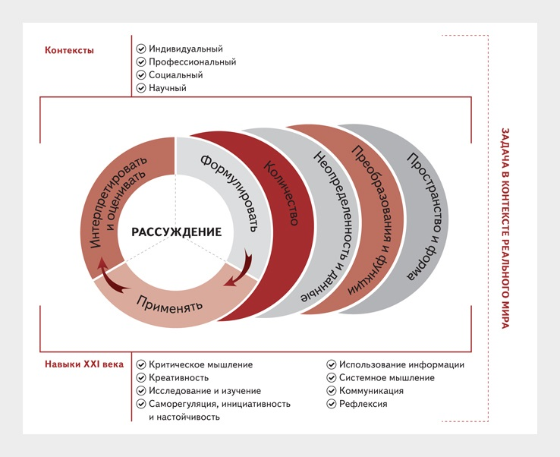

Еще в оценке математической грамотности выделены четыре темы, на которые следует обратить внимание педагогов. Для каждой содержательной области математики в PISA-2021 выделено по одной теме. Посмотрите выше на рисунке 2 содержательные области математики и важные темы в грядущем исследовании.

### Четыре ключевые темы в оценке математической грамотности PISA-2021

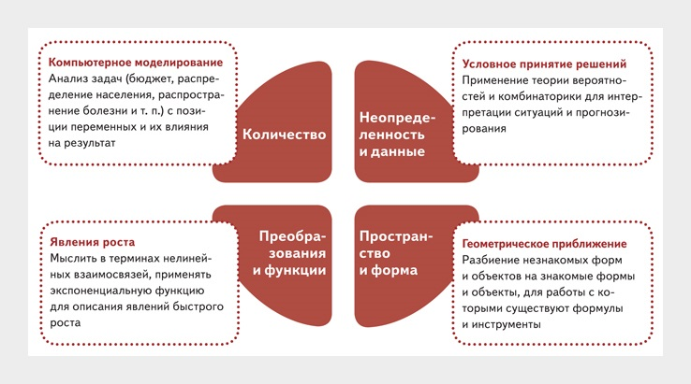

В оценке читательской и естественнонаучной грамотности в программе PISA-2021 по сравнению с предыдущим циклом исследования существенных изменений нет.



ВАЖНО

Основные направления формирования функциональной грамотности:

читательская грамотность;

математическая грамотность;

естественнонаучная грамотность.

Дополнительные направления: финансовая грамотность;

 решение проблем;

 глобальные компетенции;

креативное мышление